Все дети любят животных и, если бы была их воля, то каждую неделю
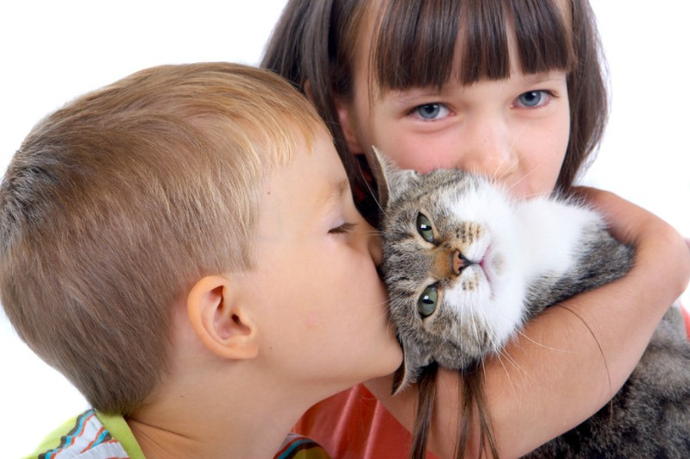
в вашем доме появлялся бы новый питомец.
Домашний питомец для ребенка - это заботы в первую очередь для родителей. Взрослые понимают это и постоянно отговаривают детей от собак и кошек.
К сожалению, в животном взрослые видят только проблемы. Понятно,
что за ним необходимо ухаживать, убирать, что иногда его надо лечить, ставить прививки, покупать дорогостоящие кормы и игрушки. Но, дорогие родители, не будьте эгоистичными. Мы забыли какими детьми были сами, как мы любили гладить уличных кошек и подкармливать бездомных собак.
Давайте поможем ребенку быть чуточку радостнее, подарив ему домашнего питомца. Конечно, исходя из средств, возможностей, квартирных условий и наших желаний.
На самом деле, ребенку не столько важно будет ли у него огромный пес, морская черепашка или маленький котенок. Для него имеет значение только то, чтобы питомец был. Любое домашнее животное прививает малышу важнейшие качества, такие как доброта, ответственность, терпение и сострадание.

Роль домашнего питомца в жизни ребенка.
Ни одна самая развивающая и интерактивная игрушка никогда не сможет заменить ребенку домашнего питомца. Даже если ваш малыш еще не может за своим зверем полноценно ухаживать, он все равно понимает, что это живое существо, которое требует заботы и внимания. Навыки, приобретенные из общения с живым существом, обязательно пригодятся ребенку в дальнейшей взрослой жизни.

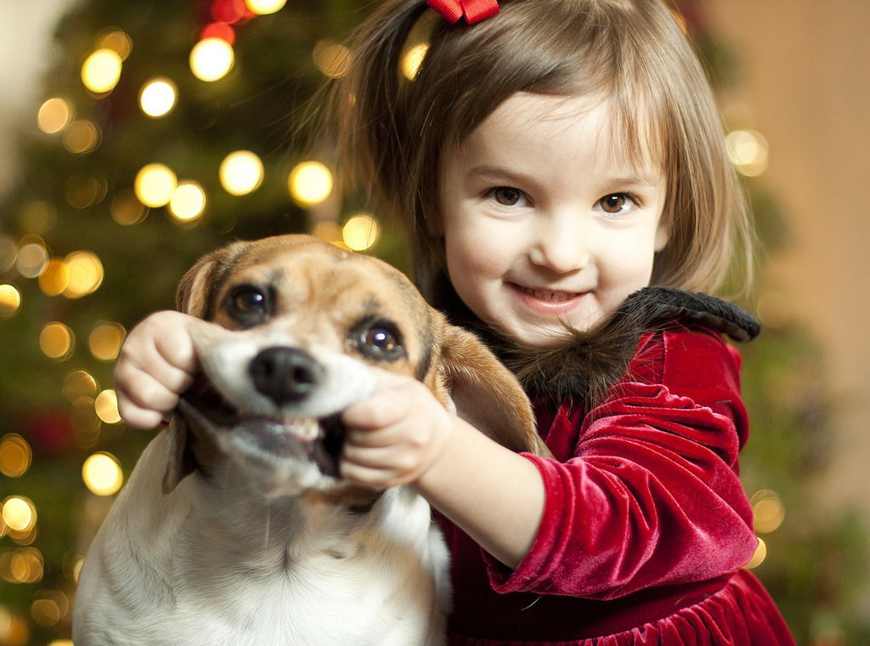
В этом смысле домашний питомец несет педагогическую нагрузку - он
учит ребенка быть ответственным, организованным и в какой-то степени дисциплинированным. Конечно, степень ответственности ребенка в отношении своего питомца определяется его возрастом. Так, если 3-летний малыш способен только помогать - кормить животное или вместе с родителями его выгуливать, то в 7 лет он уже без проблем может проделывать ряд функций самостоятельно.

Домашний питомец для ребенка - это отличный способ развить его
физические навыки. Даже если это хомячок, и с ним не надо гулять, он все равно развивает мелкую моторику, внимательность и ловкость рук. Общаясь с животным, ухаживая и изучая его повадки, ребенок знакомится с окружающим миром. Поглаживая кошку или кролика, он учиться различать и понимать эмоции - свои и животного. Он учится видеть причинно-следственные связи, начинает понимать повадки животных: например, даже 2-летний малыш без проблем поймет, что собака просится на улицу или кошка хочет кушать. Домашний питомец для ребенка - это источник разнообразных видов деятельности, в процессе которых у него развивается наблюдательность и формируется любознательность.
Животное - прекрасный помощник и для социальной адаптации
ребенка в обществе. Вспомните ситуацию, когда кто-то из соседских
ребятишек выходит гулять с щенком или в небольшой коробочке выносит черепаху - все внимание детей, да порой и их родителей, обращается к хозяину этого забавного питомца. А это, согласитесь, отличный способ найти новых друзей или пообщаться со старыми.
Еще животное нравственно воспитывает ребенка.
Животное вызывает у него положительные эмоциональные переживания, которых с возрастом, у него становится все меньше и меньше. Общаясь со своим другом, заботясь о нем и любя его, он переносит эти эмоции на весь окружающий мир. Он начинает бережнее относиться к природе и ко всему живому, ценить естественное и любить мир в целом.
Ребенок становится гармоничнее и спокойнее. Мало того, ребенок, имеющий питомца, растет более жизнерадостным, доброжелательным и более уверенным в себе человеком, в отличие от сверстников, у которых никогда не было животных.

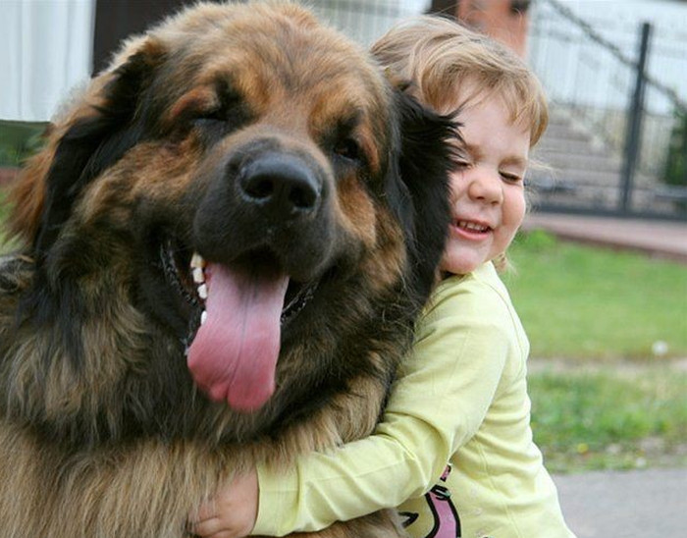
Возможные проблемы с домашним питомцем.
Прежде чем идти на поводу вашего чада и заводить ему домашнего
питомца, имейте в виду, что несмотря на все заверения ребенка, ухаживать за животным все равно предстоит вам. К тому же помните, что вам придется решать проблему, с кем оставлять любимого питомца, когда вы соберетесь в очередной отпуск.
Любое животное в доме - это всегда лишняя головная боль. Имейте в виду, что кошка может, где попало гадить, царапать мебель и обдирать обои; с собакой нужно гулять; аквариум необходимо периодически мыть; от птиц тоже много грязи; да и грызуны требуют немалого ухода.

Поэтому все взвесьте и хорошенько подумайте, необходимы ли вам новые заботы, ведь животное - это настоящий член семьи, которому необходимо будет и внимание, и забота и денежные средства.

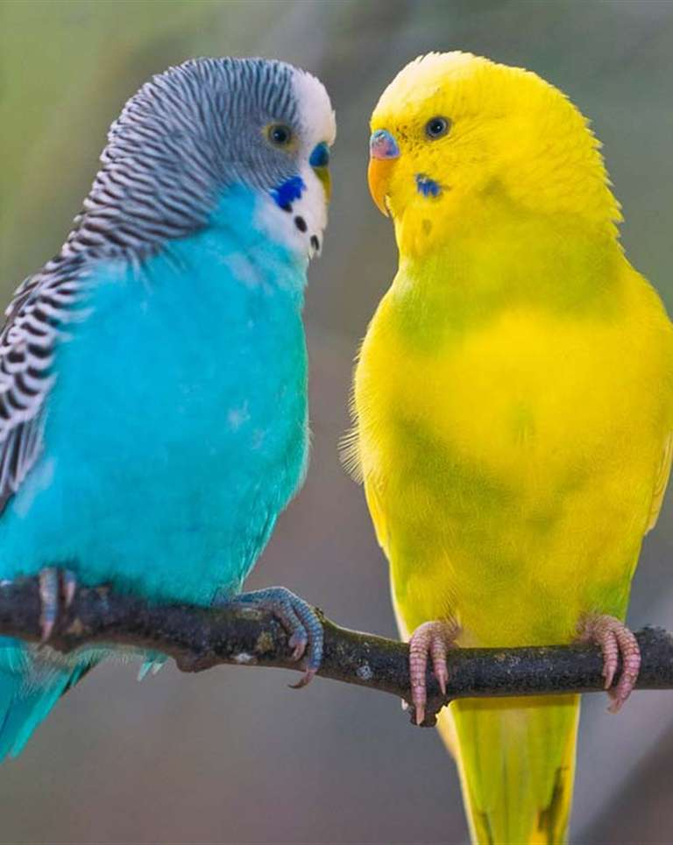
Помните, что зверь может быть потенциально опасным для малыша. И дело здесь не только в агрессии, исходящей, например, от сиамской кошки и собаки бойцовской породы, а в возможности развития аллергии. Если ваш малыш даже немного склонен к аллергическим реакциям, не стоит заводить животное, иначе потом придется долго лечить ребенка и искать кому бы пристроить зверя. Но в любом случае даже, если в доме нет аллергиков, показывать вашего питомца ветеринарному врачу и делать прививки нужно обязательно!
Даже самые, казалось бы, безобидные попугаи, могут быть источником опасных микробов и инфекций. Если же учесть все нюансы, правильно подобрать животное и с чувством ответственности подойти к обеспечению его жизнедеятельности и воспитанию, все возможные проблемы и опасности можно легко свести к минимуму.

Какое животное взять ребенку.
Ваш малыш просит завести домашнего питомца? Отнеситесь к этому
вопросу серьезно. Не нужно лишать малыша общения с живым существом. Постарайтесь найти возможность привести в семью питомца, который бы подошел и вашему малышу, и вам. Но выбирать животное нужно не только с учетом своих способностей и возможностей, но и с учетом характера его будущего хозяина - то есть малыша.
Помните, что домашний питомец для ребенка - вовсе не детская
шалость, а существо, которое необходимо для полноценного и всестороннего воспитания ребенка в психологическом, моральном, эстетическом и физическом плане.
При выборе питомца необходимо ориентироваться не только на свои предпочтения и финансовые возможности, но, в первую очередь, на характер, темперамент и возраст ребенка, для которого вы приобретаете животное.
Так, собака подойдет крепкому, уравновешенному и уверенному в себе подростку, а кошка - эмоциональному ребенку дошкольного возраста. Флегматичному малышу, имеющему необходимость в звуковом и тактильном общении, полезнее взять морскую свинки или мышку. Пернатых же оставьте для активных и веселых натур, а любителям коллекционировать, так же как и легко возбудимым и беспокойным деткам - лучше установить аквариум. Не важно, какое животное вы выберите, поверьте, что даже меланхоличные рыбки будут вызывать у вашего ребенка только положительные эмоции.

